CSYM505 Business Intelligence & Data Analytics
Αξιολόγηση 1 (ΑS1

Contents
Εισαγωγή 3
Ανάλυση της Υπάρχουσας Κατάστασης 3
Σχεδιασμός και υλοποίηση στρατηγικής Business Intelligence 5
Εφαρμογή και αξιολόγηση των αποτελεσμάτων 6
Βιβλιογραφία 15

Εισαγωγή
Η εταιρεία McDonalds δραστηριοποιείται στον χώρο της εστίασης και πιο συγκεκριμένα στην fast food αγορά, μια υποκατηγορία του χώρου εστίασης, η οποία εστιάζει στην γρήγορη εξυπηρέτηση καθώς και στο χαμηλό κόστος. Η εταιρεία ιδρύθηκε το 1940 από δύο αδέρφια τον Richard και Maurice McDonalds στην Καλιφόρνια. Αποτελεί μια από τις μεγαλύτερες αλυσίδες στον χώρο, με παρουσία σε πάνω από 100 χώρες και 45.000 καταστήματα (Phoon, 2019). Στην εταιρεία εργάζονται πάνω από 2 εκατομμύρια εργαζόμενοι και πάνω από 150.000 στα γραφεία της εταιρείας ενώ κατέγραψε κέρδη για το 2023 ύψους 25 δισεκατομμυρίων. Για να συνεχίσει η εταιρεία την ομαλή λειτουργία της έρχεται αντιμέτωπη με πολλές προκλήσεις τις οποίες διαχειρίζεται καθημερινά. Μέρος αυτών των προκλήσεων είναι η παρακολούθηση και η επιτυχής πρόβλεψη των μελλοντικών κεφαλαίων της εταιρίας. Επίσης, η παρακολούθηση περίπλοκων οικονομικών δεικτών σε πραγματικό χρόνο, και όχι ετεροχρονισμένων, μπορεί να βοηθήσει την εταιρεία να αναγνωρίσει πιθανούς κινδύνους. Υπάρχουν επίσης και αρκετές ακόμα προκλήσεις, όπου η ανάλυση των δεδομένων, η οποία θα μπορούσε να βοηθήσει την εταιρεία σε διάφορους τομείς όπως για παράδειγμα στον τομέα της εφοδιαστικής αλυσίδας, όπου θα ήταν εφικτό να εντοπιστούν οι λιγότερο αποτελεσματικοί προμηθευτές ή εκείνοι με τις υψηλότερες τιμές. Επίσης, στον τομέα την βελτιστοποίησης των τιμών, καθώς εφόσον η εταιρεία θέλει να προσφέρει τα προϊόντα της σε χαμηλές τιμές, λόγω συνεχών ανατιμήσεων στις πρώτες ύλες, η βελτιστοποίηση των τιμών είναι επιτακτική ανάγκη για διαρκή επαναυπολογισμό της βέλτιστης τιμής.

Ανάλυση της Υπάρχουσας Κατάστασης
Η εταιρεία McDonald’s χρησιμοποιεί διάφορα Business Intelligence εργαλεία. Στα φυσικά καταστήματα της χρησιμοποιεί προϊόντα ΑΙ με στόχο την καλύτερη εξυπηρέτηση των πελατών της. Υπάρχει η δυνατότητα παραγγελίας μέσα από αυτόματα μηχανήματα στο κατάστημα αλλά και από ηλεκτρονική εφαρμογή. Η λειτουργία αυτή έχει πολλαπλά οφέλη όπως η ταχύτερη εξυπηρέτηση των πελατών, καθώς οι παραγγελίες πραγματοποιούνται πολύ πιο γρήγορα, αλλά και η παράλληλη απασχόληση των υπάλληλοι των καταστημάτων με άλλες εργασίες κατά την διάρκεια της παραγγελίας. Με άλλα λόγια μέσω των συστημάτων η εταιρεία κατάφερε να μειώσει τον χρόνο αναμονής και να αυξήσει τον αριθμό των παραγγελιών. Υπάρχουν όμως και κάποιες δυσκολίες σε αυτό, με τις πιο βασικές να είναι οι τεχνικές βλάβες οι οποίες προκύπτουν στα συστήματα, καθώς και επίσης ένα ποσοστό των πελατών μπορεί να έχει δυσκολίες στο να χρησιμοποιήσει αυτές τις νέες τεχνολογίες (Patel, 2023).
Επίσης η εταιρεία χρησιμοποιεί την τεχνολογία με στόχο την ομαλή λειτουργία της. Χρησιμοποιεί συστήματα ERP με στόχο την βελτιστοποίηση των επιχειρηματικών διαδικασιών αλλά και την εξοικονόμηση του κόστους της. Επίσης χρησιμοποιεί τεχνολογίες με στόχο την εξοικονόμηση κόστους χρησιμοποιώντας ένα δίκτυο συνεργατών ώστε να μειώσει το κόστος αποβλήτων (Martins, 2020). Χρησιμοποιεί τεχνολογίες όπως η RFID ώστε να μειώσει την ανάγκη για ανθρώπινο δυναμικό στις αποθήκες της. Με αυτό τον τρόπο μπορεί να μειώσει το κόστος λειτουργίας της και να αυξήσει την παραγωγικότητα. Όλα αυτά τα παραδείγματα μπορούν να βοηθήσουν στην βελτίωση της τεχνολογίας όμως παράλληλα ελλοχεύουν διάφορους κινδύνους, όπως είναι οι βλάβες, cyber attacks αλλά και ένα μεγάλο αρχικό κεφάλαιο για την υλοποίηση τους (Mohapatra S, 2012).
Η λειτουργία της εταιρείας θα μπορούσε να βελτιωθεί πολύ με την χρήση του Business Ιntelligence αλλά και της ανάλυσης δεδομένων. Όλες αυτές οι τεχνικές έχουν εφαρμογή σε ένα ευρύ φάσμα των λειτουργιών της και θα μπορούσαν να χρησιμοποιηθούν σε καθαρά οικονομικά δεδομένα, σε δεδομένα που αφορούν την εσωτερική λειτουργία της, σε δεδομένα Μάρκετινγκ, για την βελτίωση του brand της επιχείρησης, για την διαχείριση των παραγγελιών και την παρακολούθηση της λειτουργίας των καταστημάτων αλλά και στην εφοδιαστική αλυσίδα της επιχείρησης (Larson, 2016). Η εφαρμογή σε όλους αυτούς τους τομείς προϋποθέτει υψηλή τεχνογνωσία σε αυτές τις τεχνολογίες το οποίο συνεπάγεται και υψηλό κόστος. Όμως η μεγαλύτερη πρόκληση θα είναι η συγκέντρωση επαρκών δεδομένων σε όλους τους τομείς όπου χρειάζεται. Σε κάποιους τομείς όπως είναι για παράδειγμα η διαχείριση των παραγγελιών και η εφοδιαστική αλυσίδα η συστηματική παρακολούθηση και καταγραφή των δεδομένων είναι μια απαιτητική διαδικασία (Wani, 2018).

Σχεδιασμός και υλοποίηση στρατηγικής Business Intelligence

Για τον σχεδιασμό και την υλοποίηση μιας στρατηγικής η οποία θα βοηθήσει την εταιρεία να αναπτυχθεί και να επιτύχει τους στόχους της θα πρέπει για αρχή να υπάρξουν οι απαραίτητες βάσεις. Πρώτα θα πρέπει να επενδυθούν κεφάλαια στην δημιουργία ενός τμήματος υπεύθυνου για τα δεδομένα της εταιρείας. Τα άτομα που θα απαρτίζουν αυτό το τμήμα θα πρέπει να έχουν υψηλό επίπεδο κατάρτισης επάνω στον τομέα. Καθώς η εταιρεία δραστηριοποιείται σε πληθώρα χωρών, και η κάθε χώρα παράγει έναν μεγάλο αριθμό δεδομένων ανά τμήμα, πρέπει να δημιουργηθεί μια πλατφόρμα όπου θα αποθηκεύονται όλα τα δεδομένα ανά τον κόσμο. Με αυτό τον τρόπο η εταιρεία θα μπορεί να έχει πρόσβαση σε διάφορα δεδομένα, όπως οι συναλλαγές, τα σχόλια των πελατών κλπ., και θα μπορεί να έχει μια εικόνα σε πραγματικό χρόνο τόσο σε τοπικό όσο και σε παγκόσμιο επίπεδο. Τα παραπάνω θα εξασφαλίσουν στην εταιρεία τα βέλτιστα αποτελέσματα στις αναλύσεις της (He, 2014).
Στην συνέχεια πραγματοποιείται μια ανάλυση σε πραγματικό χρόνο με προβλέψεις για τα κέρδη της επιχείρησης στο μέλλον. Χρησιμοποιώντας τα ιστορικά δεδομένα μπορεί να γίνει μια πρόβλεψη για τα μελλοντικά κέρδη και με βάση αυτά να προγραμματιστούν μελλοντικές ενέργειες όπως για παράδειγμα πιθανά έξοδα της εταιρείας, το ταμειακό διαθέσιμο για άλλα έργα. Για τις ανάγκες της ανάλυσης χρησιμοποιούνται δύο δείκτες KPI, ο ένας είναι η ποσοστιαία ακρίβεια των προβλέψεων (Forecast Accuracy %) και ο άλλος ο ρυθμός ανάπτυξης των εσόδων (Revenue Growth Rate). Αυτοί οι δύο δείκτες βοηθούν στην κατανόηση της ποιότητας της πρόβλεψης αλλά και στην κατανόηση της πορείας των εσόδων.
Μέσω των παραπάνω εργαλείων επιτυγχάνεται η παρακολούθηση της οικονομική πορεία της επιχείρησης. Στο πλαίσιο της παρούσας μελέτης, δημιουργούνται δυο ακόμη δείκτες, ο EPS ρυθμός ανάπτυξης, ο οποίος αποτυπώνει τα κέρδη της εταιρίας ανά μετοχή, και ο δείκτης Total Liabilities/Total Assets Ratio, ο οποίος αποτυπώνει το πόσο οικονομικά υγιής είναι η εταιρία.

Εφαρμογή και αξιολόγηση των αποτελεσμάτων

Για την ανάλυση και εφαρμογή του πλάνου χρησιμοποιήθηκαν οικονομικά δεδομένα από την σελίδα Kaggle. Τα δεδομένα δεν περιείχαν κάποια κενή τιμή ή κάποιο σφάλμα, οι τιμές είναι εκφρασμένες σε δισεκατομμύρια δολάρια και καμία στήλη δεν περιέχει κάποια ακραία τιμή που θα μπορούσε να οφείλεται σε σφάλμα. Στην συνέχεια τα δεδομένα φορτώνονται στο πρόγραμμα Weka με στόχο την ανάλυση τους. Για την εισαγωγή των δεδομένων εκτελείται περιήγηση μέσα στον σωστό φάκελο και μια αλλαγή στο “Files of types” όπου πρέπει να επιλεχθεί ο ίδιος τύπος με το αρχείο που ελήφθη, δηλαδή αρχείο .csv.
Αφού τα δεδομένα εισαχθούν στο πρόγραμμα, για κάθε μια ανάλυση που πραγματοποιείται επιλέγεται ένα υποσύνολο τους, προκειμένου να αποφευχθούν προβλήματα overfitting. Για να επιτευχθεί αυτό διαγράφονται οι στήλες με δεδομένα που δεν χρησιμοποιούνται και στην συνέχεια φορτώνονται εκ νέου τα δεδομένα ώστε να καταστεί δυνατό να επιλεχθεί διαφορετικό υποσύνολο όπου χρειάζεται. Το πρόγραμμα χρησιμοποιείται για να προβλεφθούν τοι μελλοντικές τιμές της στήλης Revenue. Πριν τον υπολογισμό της γραμμικής παλινδρόμησης και την πρόβλεψη, χρησιμοποιείται μια εντολή συσχέτισης (correlation) στο δείγμα για την μεταβλητή Revenue. Με αυτό τον τρόπο υπολογίζονται οι μεταβλητές οι οποίες έχουν την μεγαλύτερη συσχέτιση με τα κέρδη. Αυτό το βήμα επιτρέπει την πρόβλεψη με πιο ασφαλή στοιχεία. Στην εικόνα 1 παρουσιάζονται τα αποτελέσματα του correlation. Το πρόγραμμα δημιουργεί μια λίστα με τις μεταβλητές και τον βαθμό συσχέτισης που έχουν με τα κέρδη. Οι τιμές σε μια τέτοια ανάλυση έχουν εύρος από -1 έως 1, με τις τιμές μεγαλύτερες του μηδενός να υποδηλώνουν θετική συσχέτιση ενώ μικρότερες του μηδενός να υποδηλώνουν αρνητική συσχέτιση. Η θετική συσχέτιση σημαίνει ότι αν αυξηθεί η τιμή της μιας μεταβλητής τότε θα αυξηθεί και η τιμή της άλλης, ενώ η αρνητική ότι αν αυξηθεί η τιμή της μιας θα μειωθεί η τιμή της άλλης. Την υψηλότερη θετική συσχέτιση (πολύ κοντά στο 1) την συναντάμε στις στήλες Dividend Yield και Earnings ενώ την χαμηλότερη αρνητική (πολύ κοντά στο -1) στο Shares Outstanding.
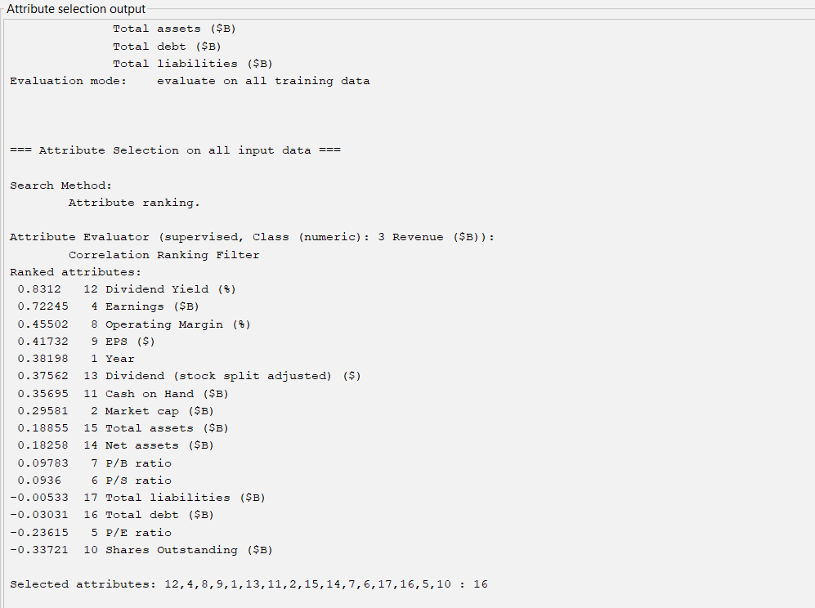
Εικόνα 1: Αποτελέσματα του Correlation για την μεταβλητή «Κέρδη»

Για την αρχική ανάλυση χρησιμοποιείται μια γραμμική παλινδρόμηση (linear regression) με στόχο να βρεθεί μια εξίσωση η οποία θα προβλέπει την τιμή της εξαρτημένης μεταβλητής στο μέλλον. Στην πρώτη ανάλυση χρησιμοποιείται ως εξαρτημένη μεταβλητή, η μεταβλητή «Revenue» και ως ανεξάρτητες οι «Earnings», «Shares Outstandings» και «Dividend Yield». Από την γραμμική παλινδρόμηση προκύπτει η παρακάτω εξίσωση (όπως φαίνεται και στην εικόνα 2):

$$1,2804*Earnings-7,9125*Shares Outstandings+2,8616*Dividend Yield-0,2396$$

Συνεπώς από την εξίσωση προκύπτει ότι για κάθε ποσοστιαία αύξηση που θα έχουν τα έσοδα, τα κέρδη θα αυξάνονται κατά $1,2804$ μονάδες. Ενώ σε κάθε αύξηση μιας μονάδας της μεταβλητής Shares Outstandings, αντιστοιχεί μείωση των εσόδων κατά $7,9125$και αύξηση $2,8616$μονάδων για τον δείκτη του Dividend Yield.
Προκειμένου να εκτιμηθεί πόσο ασφαλές είναι το μοντέλο (εικόνα 2), χρησιμοποιούνται οι δείκτες:
- Correlation Coefficient: Ο δείκτης αυτός υποδηλώνει μια ισχυρή συσχέτιση ανάμεσα στην τιμή που προβλέπει το μοντέλο και στην πραγματική τιμή. Όσο πιο κοντά στο 1 η τιμή τόσο πιο «δυνατή» είναι η συσχέτιση, και η παρούσα ανάλυση έχει τιμή με 0,9.
- Mean Absolute Error: Αυτός ο δείκτης αποτελεί την μέση τιμή της απόλυτης τιμής της διαφοράς της πραγματικής τιμής και της τιμής που προέβλεψε το μοντέλο. Επομένως παρατηρείται ότι το μοντέλο έχει μικρές αποκλίσεις από την πραγματικότητα καθώς η τιμή του δείκτη είναι 1,02.
- Root Mean Squared Error: Ο δείκτης αυτός είναι αντίστοιχος με τον προηγούμενο με την διαφορά ότι αυτή την φορά υπολογίζεται τη μέση τιμή του τετραγώνου της διαφοράς ανάμεσα στην πραγματική και στην τιμή που προβλέπει το μοντέλο. Η τιμή αυτή είναι επίσης μικρή καθώς ισούται με 1,27.
- Relative Absolute Error: Ο δείκτης αυτός μετρά την ποσοστιαία διαφορά της απόλυτης τιμής ανάμεσα στην πραγματική τιμή και στην τιμή πρόβλεψης. Αυτός ο δείκτης έχει μια μέτρια τιμή επομένως θα πρέπει να παρακολουθείται το μοντέλο για να διαπιστωθεί αν αυτό οφείλεται στο μικρό δείγμα δεδομένων ή σε κάποιον άλλο παράγοντα.
- Root Relative Squared Error: Ο δείκτης αυτός μετρά την τετραγωνική ρίζα του τετραγώνου του σφάλματος. Και για αυτόν τον δείκτη η τιμή είναι μέτρια προς υψηλή (Nimon, 2013).
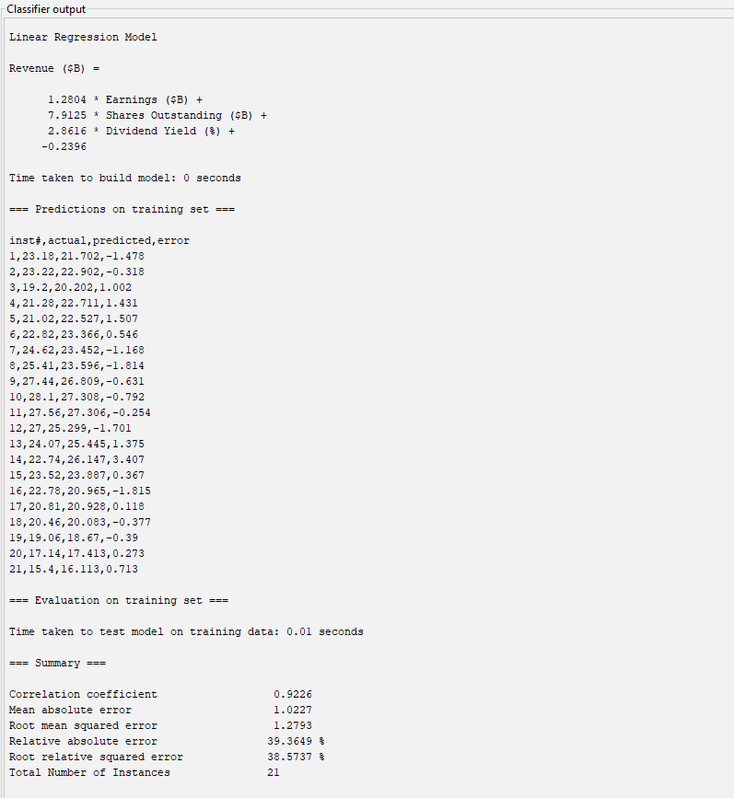
Εικόνα 2: Γραμμική Παλινδρόμηση Εσόδων
Εξαιτίας των τιμών των δύο τελευταίων δεικτών επιστρατεύεται και μια δεύτερη γραμμική παλινδρόμηση, κρατώντας τις ίδιες ανεξάρτητες μεταβλητές αλλά χρησιμοποιώντας την τεχνική του machine learning αυτή την φορά. Το δείγμα χωρίζεται σε 85% δεδομένα εκπαίδευσης και 15% δεδομένα ελέγχου,, ώστε να υπάρχουν αρκετά δεδομένα για το μοντέλο να εκπαιδευτεί. Το αποτέλεσμα που προκύπτει παρουσιάζεται στην εικόνα 3. Οι δείκτες των ανεξάρτητων μεταβλητών έχουν αλλάξει αλλά το πιο σημαντικό είναι το πόσο μειώθηκαν οι τιμές των δεικτών Relative absolute error και Root relative squared error. Το μοντέλο που χρησιμοποιήθηκε στην εικόνα 3 έρχεται αντιμέτωπο με ένα σύνηθες πρόβλημα για μοντέλα τέτοιου είδους, καθώς διατίθενται λίγα δεδομένα ώστε να πραγματοποιηθούν οι απαραίτητες συγκρίσεις αποτελεσμάτων (Wang, 2021). Σε αυτή την περίπτωση θα πρέπει να εφαρμοστεί τεχνική τροφοδοσίας με πραγματικά δεδομένα όσο λειτουργεί το μοντέλο και να επαναξιολογείται με το πέρασμα του χρόνου.
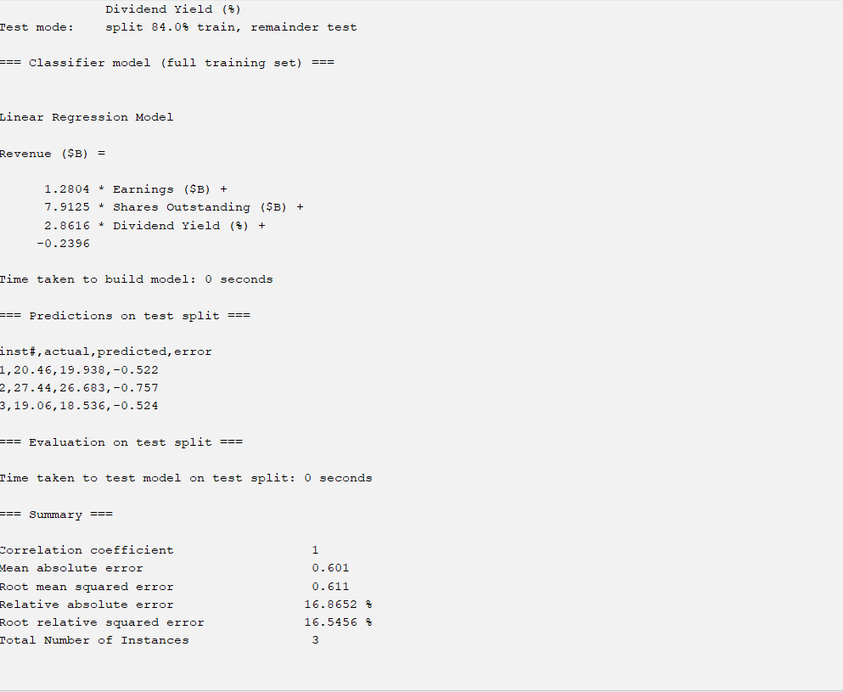
Εικόνα 3: Βελτιωμένη γραμμική παλινδρόμηση για τα Έσοδα
Στην συνέχεια για τον υπολογισμό των δεικτών EPS Growth Rate και Revenue Growth Rate χρησιμοποιείται το εργαλείο Excel. Οι τύποι υπολογισμού είναι οι παρακάτω:
$$EPS Growth Rate=\frac{EPS Current Year- EPS Previous Year}{EPS Previous Year}*100$$

$$Revenue Growth Rate=\frac{Revenue Current Year- Revenue Previous Year}{Revenue Previous Year}*100$$

Μετά τον υπολογισμό τους τα δεδομένα εισάγονται σε Power BI. Πρώτα υπολογίζεται σε νέα στήλη ο τέταρτος δείκτης ίσος με:

$$\frac{Total Liabilities}{Total Assets}*100.$$
Στην συνέχεια η στήλη η οποία περιέχει το έτος μετατρέπεται σε ημερομηνία, καθώς δεν αναγνωρίζεται. Χρησιμοποιείται η εντολή Date({Column Year}, “01”, “01”). Με τον τρόπο αυτόν, τα έτη μετατρέπονται σε πλήρη ημερομηνία (μέρα/μήνας/Έτος) και αντιστοιχούν στην πρώτη μέρα του Ιανουαρίου. Επίσης όλες οι τιμές υπολογίζονται σε εύρος δυο δεκαδικών ψηφίων.
Στην εικόνα 4 παρουσιάζεται το διάγραμμα για τον δείκτη Revenue Growth Rate. Για τον δείκτη αυτόν απαιτείται μια μόνιμη θετική αύξηση. Αυτό που παρατηρείται είναι ότι τα τελευταία χρόνια δεν υπάρχει κάποια σταδιακή αύξηση, παρόλα αυτά την χρονιά 2021 παρουσιάζεται μια μεγάλη αύξηση, δείγμα ότι η εταιρεία ίσως να ξεκινάει σταδιακά μια ανοδική πορεία μετά από μια πενταετία αρνητικών τιμών.
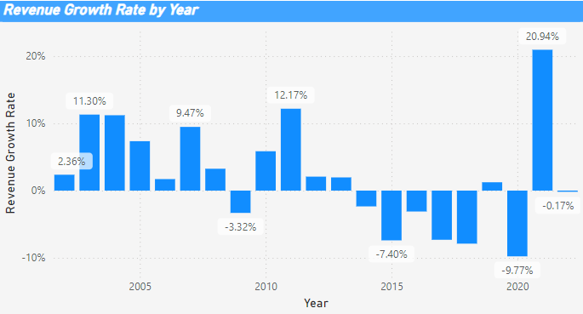
Εικόνα 4: KPI-Revenue Growth Rate
Στην εικόνα 5 παρουσιάζεται ο δείκτης EPS Growth per Year. Ο δείκτης αυτός μετρά τα κέρδη της εταιρείας ανά μετοχή και απαιτείται να έχει μια θετική ποσοστιαία τιμή. Παρατηρείται ότι με εξαίρεση λίγες μεμονωμένες χρονιές ο δείκτης αυτός είναι θετικός.

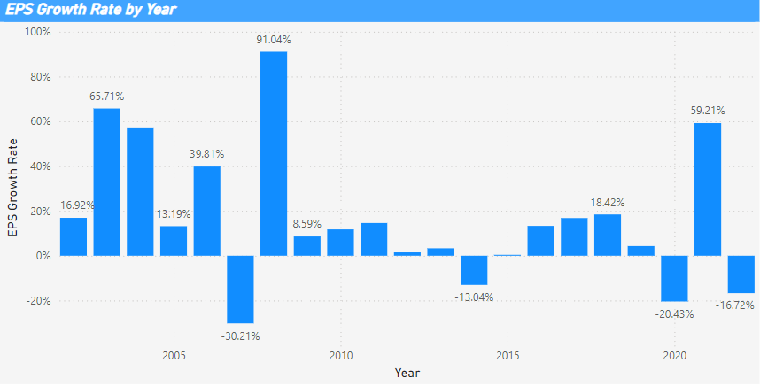
Εικόνα 5: KPI- EPS Growth Rate

Στην εικόνα 6 παρουσιάζεται ο δείκτης liabilities/assets. Ο δείκτης αυτός μετρά το ποσοστό των περιουσιακών στοιχείων το οποίο τροφοδοτείται από οφειλές. Όταν ο δείκτης αυτός έχει τιμές κοντά ή ιδανικά κάτω από το 50% έχουμε μια καλή σχέση ανάμεσα στα περιουσιακά στοιχεία και στις οφειλές της εταιρείας. Παρατηρείται ότι από το 2015 και μετά ο δείκτης εμφανίζει πολύ μεγάλες τιμές γεγονός που σημαίνει ότι υπάρχουν μεγάλα ποσά σε οφειλές.
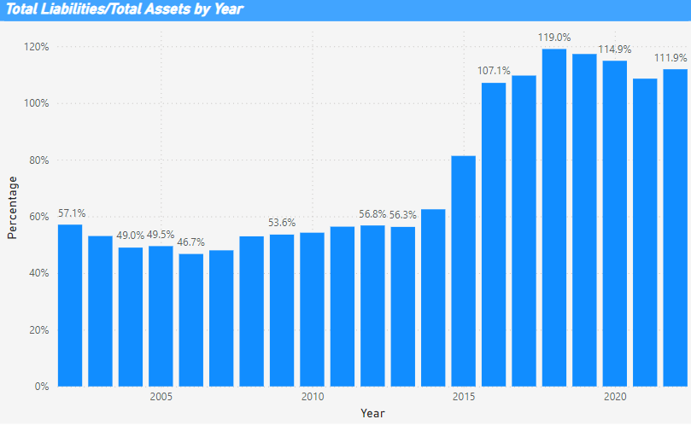
Εικόνα 6: KPI- Liabilities/Assets
Εξαιτίας της μεγάλης ανάγκης για παρακολούθηση αυτού του δείκτη προτείνεται η παρακολούθηση του σε μηνιαία βάση. Το γράφημα της εικόνας 7 παρουσιάζει ένα παράδειγμα του στόχου του οποίου πρέπει να τεθεί μηνιαίως ώστε να επιτευχθεί μια καλή σχέση ανάμεσα στα περιουσιακά στοιχεία και στις οφειλές της εταιρείας. Το ποσοστό 112% αποτελεί ένα ενδεικτικό ποσοστό και πρέπει να αντικατασταθεί με τις πραγματικές μηνιαίες τιμές.
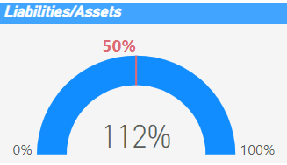
Εικόνα 7: Στόχος του δείκτη Liabilities/Assets
Η παρούσα ανάλυση αποτελεί ένα σημείο εκκίνησης για την ανάπτυξη και εφαρμογή ενός Business Ιntelligence πλάνου. Όπως προαναφέρθηκε μια εταιρεία όπως η McDonald’s έχει ένα τεράστιο εύρος κατηγοριών στο οποίο θα μπορούσε να εφαρμόσει διάφορες τεχνικές business intelligence και με την βοήθεια της ανάλυσης δεδομένων να βελτιώσει την λειτουργία της. Για την παρούσα ανάλυση επιλέχθηκε να αναλυθεί το πιο βασικό κομμάτι μιας επιχείρησης, δηλαδή το οικονομικό. Η εφαρμογή και ανάπτυξη τέτοιων μοντέλων αποτελεί απαραίτητη προϋπόθεση για μια εταιρεία στην σύγχρονη εποχή ώστε να καταφέρει να αναπτυχθεί και να ανταπεξέλθει στον ανταγωνισμό της.

Βιβλιογραφία
- Phoon, C.P., 2019. An Overview Of Corporate Governance With Risk Management Insight Of Mcdonald.
- Patel, A., 2023. An evaluation of modern methods of delivering customer service and the role of AI: Case study of McDonald’s (ITIS) Finland
- Martins, A., Martins, P., Caldeira, F. and Sá, F., 2020. An evaluation of how big-data and data warehouses improve business intelligence decision making. Trends and Innovations in Information Systems and Technologies: Volume 1 8, pp.609-619.
- Mohapatra, S., Singh, R.P., Mohapatra, S. and Singh, R.P., 2012. IT Strategy for McDonald’s. Information Strategy Design and Practices, pp.299-318.
- Larson, D. and Chang, V., 2016. A review and future direction of agile, business intelligence, analytics and data science. International Journal of Information Management, 36(5), pp.700-710.
- Wani, M.A. and Jabin, S., 2018. Big data: issues, challenges, and techniques in business intelligence. In Big Data Analytics: Proceedings of CSI 2015 (pp. 613-628). Springer Singapore.
- He, X.J., 2014. Business intelligence and big data analytics: An overview. Communications of the IIMA, 14(3), p.1.
- Wang, Z., Liu, J., Zhang, Y., Yuan, H., Zhang, R. and Srinivasan, R.S., 2021. Practical issues in implementing machine-learning models for building energy efficiency: Moving beyond obstacles. Renewable and Sustainable Energy Reviews, 143, p.110929.
- Nimon, K.F. and Oswald, F.L., 2013. Understanding the results of multiple linear regression: Beyond standardized regression coefficients. Organizational Research Methods, 16(4), pp.650-674.

